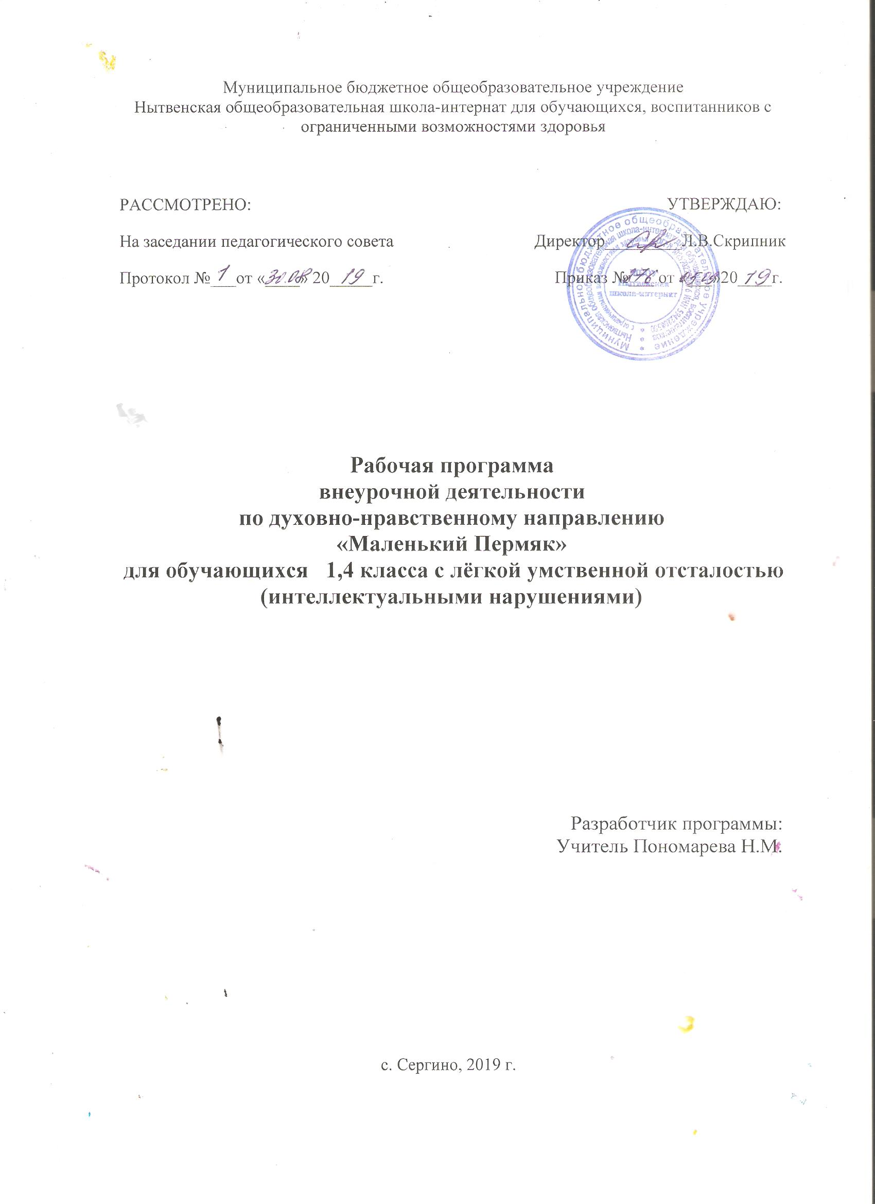

1. Пояснительная записка
Любовь к родному краю, знание его истории - основа, на которой только и может осуществляться рост духовной культуры всего общества. Любовь к родному городу (посёлку, селу), гордость за свою страну имеет огромное значение для развития личности ребёнка. Без любви к Родине и уважение к её истории и культуре невозможно воспитать гражданина и патриота своей Родины, сформировать у детей чувство собственного достоинства, положительных качеств личности. Познание окружающего нас микромира как части Отечества соответствует дидактическому принципу «от частного к общему». Местный материал доступен ребёнку для освоения, это позволяет на конкретных примерах объяснить достижения всего человечества, раскрыть преемственность в комплексе научных, технических, культурных традиций и определить место своего города, региона в отечественной и мировой истории. Велик развивающий потенциал краеведения. Открытие в знакомом окружении незнакомого, поиск в привычной для ребёнка среде новых сведений – увлекательный процесс познавательного интереса к процессу обучения.
При работе по составлению программы внеурочной деятельности за основу было взято пособие для учащихся. Автор Н.А.Князева «Маленький Пермяк» (азбука краеведа), Пермь. Книжный мир,2000г.
Предлагаемый курс ставит перед собой следующую цель: расширение и обобщение знаний по истории и географии своего региона; экологизация географических знаний через наблюдение и описание своей территории.
Задачи:
Формировать: • знания о закономерностях и взаимосвязях природных явлений, единстве неживой и живой природы, о взаимодействии и взаимозависимости природы, общества и человека;
• осознанные представления о нормах и правилах поведения в природе и привычках их соблюдения в своей жизнедеятельности;
• экологически ценностные ориентиры в деятельности обучающихся;
• умения выражать чувства, эмоции, отношение к происходящему средствами изобразительного искусства.
Воспитывать ответственное отношение к здоровью, природе, жизни. Развивать • способность к формированию научных, эстетических, нравственных и правовых суждений по экологическим вопросам;
• альтернативное мышление в выборе способов решения экологических проблем, восприятии прекрасного, чувств удовлетворения и негодования от поведения и поступков людей по отношению к здоровью и миру природы.
• потребность в необходимости и возможности решения экологических проблем, доступных младшему школьнику, в ведении здорового образа жизни, в стремлении к активной практической деятельности по охране окружающей среды.

2. Общая характеристика
В программе прослеживается преемственность: происходит повторение тем основных разделов, где в каждый последующий год обучения осуществляется более глубокое изучение предмета с выполнением творческих заданий на более высоком уровне.
Теоретические сведения связаны с практической деятельностью, что помогает детям творчески подходить к выполнению разного рода занятий.
Умение школьника из ненужных вещей и отходов растительного сырья, из природного материала создавать художественные изделия, панно, картины.
Всё это помогает правильному восприятию окружающего мира, бережному отношению к природе, к людям. Это способствует обогащению внутреннего мира ребёнка, позволяет детям с пользой провести своё свободное время.
Форма: викторины, экскурсии, праздники, походы, презентации, коллективные и индивидуальные проекты.
Эти виды деятельности позволяют использовать такие методы обучения, как поиск, исследование, проекты, эксперименты и т. д.
Место проведения: МБОУ Нытвенская школа- интернат, начальная школа, кабинет ЛФК, Сергинский ДД, сельская библиотека.

3.Описание места в учебном плане
Внеурочная деятельность по духовно-нравственному направлению «Маленький Пермяк» рассчитана с 1 по 4 класс в объёме 135 учебных часов за 4 года обучения:
1 класс – в объёме 1 часов в неделю;
2 класс – в объёме 1 часов в неделю;
3 класс – в объёме 1 часов в неделю;
4 класс – в объёме 1 часов в неделю.
Предметная область | Название | Всего
 |  | 1 | 2 | 3 | 4
Внеурочная деятельность | «Маленький Пермяк» | 1 | 1 | 1 | 1 | 4
ИТОГО: |  | 1 | 1 | 1 | 1 | 4

Предметная область | Название | Всего
 |  | 1 | 2 | 3 | 4
Внеурочная деятельность | «Маленький Пермяк» | 33 | 34 | 34 | 34 | 135
ИТОГО: |  | 33 | 34 | 34 | 34 | 135

4. Личностные и предметные результаты
Уметь оценивать и прогнозировать состояние природного окружения. Содержание курса направлено на формирование у учащихся первичных обобщённых знаний о животных родного края. Эти начальные знания определяют возможность развития чувства гордости за достижения своих земляков, и , следовательно оказывает влияние на формирование патриотических качеств личности у учащихся. Термин «Краеведение» с момента своего введения в научный оборот подразумевает комплексный подход: «ведать», т.е. изучать и знать одновременно историю, природу, этнографию своего края.
Личностными результатами изучения данного курса являются:
- осознание себя как гражданина России; формирование чувства гордости за свою Родину;
- воспитание уважительного отношения к иному мнению, истории и культуре других народов;
- сформированность адекватных представлений о собственных возможностях, о насущно необходимом жизнеобеспечении;
- овладение начальными навыками адаптации в динамично изменяющемся и развивающемся мире;
- овладение социально- бытовыми умениями, используемыми в повседневной жизни;
- владение умениями коммуникации и принятыми нормами социального взаимодействия;
- способность к осмыслению социального окружения, своего места в нем, принятие соответствующих возрасту ценностей и социальных ролей;
- принятие и освоение социальной роли обучающегося, развитие мотивов учебной деятельности и формирование личностного смысла учения;
- развитие умений сотрудничества с взрослыми и сверстниками в разных социальных ситуациях;
- формирование эстетических потребностей, ценностей и чувств;
- развитие этических чувств, доброжелательности и эмоционально- нравственной отзывчивости, понимания и сопереживания чувствам других людей;
- формирование установки за безопасный, здоровый образ жизни, наличие мотивации к творческому труду, работе на результат, бережному отношению к материальным и духовным ценностям;
- формирование готовности к самостоятельной жизни.
Базовые учебные действия
Сравнивать разные приемы действий, выбирать удобные способы для выполнения конкретного задания.
Моделировать в процессе совместного обсуждения алгоритм решения числового кроссворда; использовать его в ходе самостоятельной работы.
Применять изученные способы учебной работы и приёмы
Анализировать правила игры. Действовать в соответствии с заданными правилами.
Включаться в групповую работу. Участвовать в обсуждении проблемных вопросов, высказывать собственное мнение и аргументировать его.
Выполнять пробное учебное действие, фиксировать индивидуальное затруднение в пробном действии.
Аргументировать свою позицию в коммуникации, учитывать разные мнения, использовать критерии для обоснования своего суждения.
Сопоставлять полученный (промежуточный, итоговый) результат с заданным условием.
Контролировать свою деятельность: обнаруживать и исправлять ошибки.
Развитие любознательности, сообразительности при выполнении разнообразных заданий;
Развитие внимательности, настойчивости, целеустремленности, умения преодолевать трудности – качеств весьма важных в практической деятельности любого человека;
Воспитание чувства справедливости, ответственности;
Развитие самостоятельности суждений, независимости и нестандартности мышления.
Предметные результаты
Анализировать: ориентироваться в тексте.
Искать и выбирать необходимую информацию, содержащуюся в тексте, на рисунке или в таблице, для ответа на заданные вопросы.
Моделировать ситуацию.
Использовать соответствующие знаково-символические средства для моделирования ситуации.
Конструировать последовательность «шагов» (алгоритм).
Объяснять (обосновывать) выполняемые и выполненные действия.
Сопоставлять полученный (промежуточный, итоговый) результат с заданным условием.
Анализировать предложенные варианты, выбирать из них верные.
Оценивать предъявленное готовое решение.
Участвовать в учебном диалоге, оценивать процесс поиска и результат решения.

Результативность.
Результативность и целесообразность работы выявляется с помощью итоговых работ в конце каждого модуля, проводятся тестирование учащихся; в течение учебного года осуществляется пролонгированное наблюдение и анализ творческих работ детей

5. Содержание программы
Программа второго года обучения предполагает формирование понятий о малой родине, воспитание любви к родному дому, семье, школе, городу, в котором живёшь. Важнейшая задача: познакомить детей с их окружением (дома, улицы, природа). Среда обитания и человек неразрывно связаны; необходимо для собственного блага и блага других людей грамотно взаимодействовать с окружающим микромиром. Содержание раздела содействует формированию практических умений ориентироваться в окружающем мире (умение определить свой адрес, найти нужный адрес); этики поведения, взаимоотношений детей и взрослых, показывает разнообразие профессий, дает понятие родственных отношений в семье, знакомит с городом. При подготовке к урокам учитель предлагает детям заранее побеседовать с родителями, бабушками и дедушками, выяснить, какие традиции существуют в семье, как складываются взаимоотношения старшего поколения и младших, какие праздники отмечают дома. Дети рассказывают об этом всему классу, больше открываются друг другу. Данный прием способствует формированию у детей уважительного отношения к своей семье, развитию интереса к истории жизни семьи. Проводится беседа о том, какие домашние животные живут рядом с человеком, давно ли человек одомашнил некоторых из них. Рассказывают о своих домашних любимцах, о том, как о них заботятся, какую радость общения дают они человеку, комментируют принесенные иллюстрации, показывают друг другу книги о животных, фотографии. Также дети учатся дружить, правильно вести себя в обществе, взаимопомощи и соучастию, применять эти знания на практике. Знакомятся с историей своего села, с его достопримечательностями, природой. Следующим этапом идет знакомство уже с историей города Перми, гербом и флагом, с его достопримечательностями, природой и знаменитыми людьми, которые жили в нашем городе. И в завершении программы знакомство с историей и природой Пермского края, с нашими соседями, с картой Пермского края. На втором курсе обучения полученные умения совершенствуются с учетом роста уровня подготовленности учащихся. По каждой теме дается более точная и объемная информация. От изучения своего микрорайона дети переходят к знакомству с городом, с его достопримечательностями, проводится экскурсия по «Зеленой линии». Дети знакомятся с предприятиями, с известными детскими писателями города. На втором году обучения дети знакомятся с картой края, учатся называть соседей и находить их местоположение, а также изучают герб, гимн, флаг страны, историю их возникновения. При работе используются такие методы как исследовательский, частично-поисковый, метод сравнения. При работе учитель использует дополнительно к основным формам работы заочные экскурсии, мини-сочинения, фотовыставки, конкурсы эрудитов, игры, тесты-самооценки.

6. Тематическое планирование внеурочной деятельности по духовно-нравственному направлению «Маленький Пермяк»
(34 часа, 1час в неделю)

 | Тема | Кол-во часов | Примечание
1 | Символика земли Пермской. | 1
2. | Губернский город Пермь. | 1
3-4. | Главные улицы Перми. Экскурсия (виртуальные экскурсии) | 2
5. | Пермь – главный город Прикамья. | 1
6-7. | Музеи Перми | 2 | экскурсия
8. | Краеведческий музей. Животный и растительный мир Прикамья. | 1
9 | Краеведческий музей. История Прикамья | 1
10. | Инра-квест. Что мы узнали на экскурсии в краеведческий музей | 1
11. | Художественная галерея. Экскурсия. | 1 | экскурсия
12. | Закрепление. Конкурс рисунков «Наша галерея» | 1
13 | Путешествие по Каме. Виртуальная экскурсия | 1
14. | Ворота  города Перми. | 1
15. | Театры Перми. Театр кукол. Экскурсия закулисы. | 1
16. | Театры Перми. Театр Юного зрителя. Драматический театр | 1
17. | Народы Прикамья. Татары, башкиры, коми-пермяки | 1
18. | Пермские писатели. | 1
19 - 20. | Сказки Прикамья | 2
21. | Лев Давыдычев. | 1
22. | Владимир Воробьев | 1
23. | Квест «Книжкина неделя» | 1
24 | Конкурс рисунков о своём городе. | 1
25. | День Победы. | 1
26 | Памятники Великой Отечественной войны в Перми. | 1
27. | Памятники героям в нашем городе. | 1
28. | Пермяки — Герои Советского Союза | 1
29-30 | Трудовой подвиг пермяков в годы Великой Отечественной войны | 2
31 | Пермь в разные времена года. | 1
32-33 | Викторина «Город Пермь» | 1
34. | Итоговая игра «Я и мой город» | 1

Планируемые результаты изучения курса «Маленький пермяк» .
Учащиеся научатся:
- объяснять, что такое «Краеведение», что оно изучает;
- называть государственные символы Перми и Пермского края;
- ориентироваться на карте Пермского края, называть 2-3 соседей нашего края, 2-3 национальности, населяющих наш край;
- называть 2-3 достопримечательности края, города, микрорайона, фамилии и произведения 3-5 пермских детских писателей;
- рассказывать о своей семье, друзьях, классе, школе, домашних животных;
- охранять природу родного микрорайона;
- наблюдать и выделять характерные особенности природных объектов Пермского края;
- соблюдать общепринятые правила поведения в обществе, правила дорожного движения;
- выбирать способ поведения в соответствии с этими правилами;
- добросовестно выполнять обязанности учащихся школы;
- ставить перед собой цель и достигать ее самостоятельно или с помощью учителя;
- анализировать свою работу, исправлять ошибки, восполнять пробелы в знаниях из разных источников информации;
- создавать творческие работы, поделки, рисунки, доклады, фото-коллажи с помощью взрослых или самостоятельно;
- вести исследовательскую работу и участвовать в проектной деятельности самостоятельно или с помощью взрослых.

7. Материально-техническое и учебно-методическое обеспечение деятельности
- «Примерные программы внеурочной деятельности. Начальное и основное образование». (Стандарты второго поколения) под редакцией В.А.Горского. – М.: Просвещение, 2011.
- Агафонов Н. Н., Белавин А.М., Крыласова Н.Б. Страницы истории земли Пермской. – П.: «Книжный мир», 2003.
- Белавин А.М., Нечаев М.Г. Губернская Пермь – П.: Издательство ПГТУ, 2000.
- Обухова Л.А., Карпинский К.Т. Прикамье. Век XX. – П.: «Книжный мир», 2000.
- Хрестоматия для начальной школы «Литература Прикамья» - Пермь: «Книжный мир», 2001.
- Суркова О.П. «Произведения пермских писателей» - Пермь, 2001.
- Л.А. Боровская, Н.С. Жесткова, М.А. Быховская «Наш Пермский край», Пермь. ПГПУ, 2011.
- Верхоланцев В.С.город Пермь, его прошлое и настоящее. Пермь: Пушка, 2009
- Горбацевич Н.П. Шатрова Н .В. Прикамье: странички далеких и близких времен. Пермь: Книжный мир, 2003
- Зеленин А.С. Пермь и Пермский край:занимательное краеведение .Пермь: Пермский край,2009.
- 10. Князева Н. А. Маленький пермяк (азбука краеведа).Пермь: Книжный мир,2007.
- Спешилова Е.А.Старая Пермь:Дома.Улицы.Люди.1723 – 1917. Пермь: Курсив,2003.
- Твое Прикамье. Береги свой дом/Е.А. Черных, В. Похожаева. Пермь

